AnalystLab Africa — Experience Lab
HealthConnect Final Analytics & Decision Support Package
Tableau de bord final, KPIs validés, insights business et recommandations

Piste : Data Analytics — Semaine 8 (Final Integration & Presentation)
Josfrid AGBADOGBE, Data Analytics Intern
Septembre 2026

Executive Summary
Question du projet : comment HealthConnect Clinic peut-elle utiliser les données et l'IA pour réduire les rendez-vous manqués et améliorer l'expérience de support patient ?
Sur 5 000 rendez-vous, 48,46% se soldent par un no-show (51,15% parmi les rendez-vous où une présence était attendue). Quatre semaines d'analyse, de validation statistique et de tests aboutissent à cinq constats validés et à un protocole d'action directement utilisable par la clinique.

Ce que les données montrent
- Le délai de réservation est le facteur n°1 : le no-show passe de 29,5% (0-7 jours) à 71,4% (46-60 jours), χ² = 385,57, p < 0,0001.
- L'historique du patient est le facteur n°2 : 46,3% sans antécédent contre 70,3% avec 3 no-shows précédents ou plus.
- Un segment « High Risk » concentre le problème : délai > 30 jours ET au moins 1 no-show précédent, soit 20,6% des rendez-vous, avec 70,5% de no-show.
- Plus d'un rendez-vous sur quatre ne reçoit aucun rappel : 27,3% des RDV, avec le taux de no-show le plus élevé par canal (54,6% contre 48,0% pour le SMS).
- Le modèle prédictif final (seuil 0,40) est validé par validation croisée 5-fold : rappel 0,817 (contre 0,662 à 0,50), F1 0,685, résultats stables (écart-type ≤ 0,016).

Ce que nous recommandons
1. Protocole de rappel à 3 niveaux : appel personnel pour le segment High Risk (~206 RDV sur 1 000), double rappel SMS pour les autres RDV signalés par le modèle (~517 sur 1 000), SMS standard pour tous les autres (~277 sur 1 000).
2. Zéro rendez-vous sans rappel, SMS par défaut.
3. Rappel intermédiaire à mi-délai pour tout rendez-vous réservé à plus de 30 jours.
4. Ne jamais supprimer les rappels du segment « Low Risk » : le modèle y manque encore 67,8% des vrais no-shows.
Correction importante apportée en Semaine 8
Le chiffre de 34,3 % publié en Semaine 7 pour le segment Low Risk est exact, mais il avait été présenté comme « la part des vrais no-shows manqués ». Il s'agit en réalité de la part de tous les rendez-vous Low Risk qui sont des no-shows manqués. Rapporté aux seuls vrais no-shows, le modèle en manque 96,6% à 0,50 et encore 67,8% à 0,40. La conclusion (maintenir les rappels pour tous) est donc renforcée, pas affaiblie.

1. Transition Semaine 7 → Semaine 8
Synthèse volontairement courte ; le détail complet se trouve dans HealthConnect_Analytics_Testing_Refinement_Report (Semaine 7).
Élément | Réponse
Principal output Semaine 7 | Rapport de test et raffinement : audit des KPIs, investigation d'anomalie, analyse d'erreur du modèle par segment, script reproductible
Résultat de test le plus important | 13/13 valeurs KPI publiées recalculées à l'identique (100 % de correspondance)
Problème majeur découvert | Le modèle (seuil 0,50) manquait massivement les no-shows hors segment High Risk, invisible dans l'accuracy globale (62,4 %)
Ce qui a été raffiné | Seuil de décision abaissé de 0,50 à 0,40 ; heatmap annotée (n < 30) ; recommandations mises à jour
Composant désormais prêt | Jeu de KPIs validés + segmentation de risque à 4 niveaux + modèle candidat final à seuil 0,40
Ce qui restait à intégrer | Validation croisée du seuil, faisabilité opérationnelle (volume d'alertes) pour la Gestion de Projet, spécification pour ML Engineering
Pistes impliquées | Data Science (auto-assumée), Project Management, ML Engineering, Generative AI
Ce que je démontrerai | Le cycle complet validation → test → raffinement → décision, et le protocole d'action à 3 niveaux

2. Final Integration Readiness (Part 1)
Exigence | Ma réponse
Quel est mon composant final ? | Le HealthConnect Final Analytics & Decision Support Package : tableau de bord final, 5 KPIs validés, segmentation de risque, protocole d'action à 3 niveaux, spécification du modèle candidat (seuil 0,40)
Quel problème résout-il ? | Il indique quels rendez-vous risquent un no-show, pourquoi, et quelle action proportionnée leur appliquer, au lieu de traiter tous les patients de la même façon
Statut actuel | Finalisé et reproductible (HealthConnect_Final_Analytics.py régénère tous les chiffres et figures)
Amélioré en Semaine 7 | Audit des KPIs, anomalie de la heatmap expliquée (bruit, n = 13), seuil 0,50 → 0,40
Dépend de quelles pistes ? | Data Science (modèle candidat), Project Management (capacité opérationnelle pour valider le volume d'alertes)
Quelles pistes dépendent de moi ? | Data Science (features, segments), ML Engineering (schéma d'entrée/sortie, seuil), Project Management (décisions, KPIs de suivi), GenAI (règle d'escalade vers un humain pour High Risk)
Output que je fournis | outputs/final_kpis.json, tableau de bord, table de décision, spécification du modèle (section 8)
Output dont j'ai besoin | Confirmation par la Gestion de Projet de la capacité d'appel (~206 appels / 1 000 RDV) ; contraintes du pipeline ML (format d'entrée)
Preuves de readiness | KPIs recalculés à 100 % ; CV 5-fold stable (F1 0,685 ± 0,006) ; script reproductible à chemins relatifs
Limites restantes | Analyse corrélationnelle, dataset fictif, précision du modèle modérée (0,59), pas de validation temporelle (section 10)

3. KPIs Finaux Confirmés
Chaque KPI a été recalculé en Semaine 8 à partir du dataset nettoyé (le fichier original n'a jamais été modifié). Les valeurs sont identiques à celles publiées en Semaines 5 à 7.
KPI final | Valeur | Question business | Statut
Taux de no-show global | 48,46% (tous RDV)  51,15% (hors annulations) | Quelle est l'ampleur du problème ? | Validé S5-S8
No-show par délai de réservation | 29,5% → 71,4% | Le délai augmente-t-il le risque ? | Validé, χ² p < 0,0001
No-show par historique patient | 46,3% → 70,3% | Le passé prédit-il le futur ? | Validé, χ² p < 0,0001
No-show par canal de rappel | SMS 48,0% ; aucun rappel 54,6% | Le rappel et son canal comptent-ils ? | Validé, χ² p = 0,0019 (effet modeste)
No-show segment High Risk | 70,5% (20,6% des RDV) | Qui cibler en priorité ? | Validé S6-S8
Rappel (recall) du modèle final | 0,817 (CV 5-fold, seuil 0,40) | Quelle part des no-shows peut-on anticiper ? | Validé S8 (CV)

Segmentation de risque finale
Segment | Définition | RDV | Part | Taux de no-show
Low Risk | Délai ≤ 30 j, aucun no-show précédent | 1 428 | 30,1% | 34,5%
Medium Risk (history only) | Délai ≤ 30 j, ≥ 1 no-show précédent | 1 015 | 21,4% | 45,6%
Medium Risk (lead only) | Délai > 30 j, aucun no-show précédent | 1 317 | 27,8% | 59,1%
High Risk | Délai > 30 j, ≥ 1 no-show précédent | 977 | 20,6% | 70,5%

4. Validation des Chiffres du Tableau de Bord
Avant la présentation finale, chaque chiffre affiché sur le tableau de bord a été soumis à trois contrôles.
Contrôle | Résultat | Statut | Action
Recalcul indépendant de tous les KPIs affichés | Correspondance exacte avec les valeurs publiées en S5-S7 | PASS | Aucune
Définition de chaque libellé de pourcentage | Le « 34,3 % » (S7) utilisait comme dénominateur tous les RDV du segment, alors qu'il était décrit comme une part des vrais no-shows | Corrigé | Les deux mesures sont désormais calculées ; le tableau de bord affiche la part des vrais no-shows manqués, libellée explicitement
Stabilité du seuil 0,40 (point ouvert S7) | Validation croisée 5-fold : gain de F1 et de rappel confirmé sur les 5 plis | PASS | Seuil 0,40 confirmé comme seuil final
Reproductibilité des scripts | Les scripts S6-S7 pointaient vers un chemin absolu inexistant dans le dépôt | Corrigé | Script S8 à chemins relatifs, régénère toutes les figures

Validation croisée du seuil final
Métrique (CV 5-fold) | Seuil 0,50 | Seuil 0,40 (final) | Écart
Accuracy | 0,637 ± 0,012 | 0,616 ± 0,010 | -0,021
Précision | 0,640 ± 0,015 | 0,590 ± 0,007 | -0,050
Rappel (recall) | 0,662 ± 0,016 | 0,817 ± 0,005 | +0,155
F1-score | 0,651 ± 0,010 | 0,685 ± 0,006 | +0,034
ROC-AUC (indépendant du seuil) | 0,683 ± 0,013 | idem | —

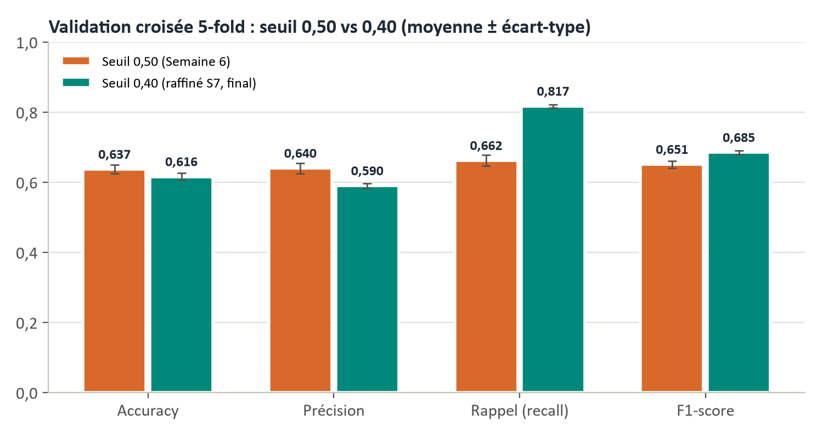
Figure 1 : Validation croisée 5-fold, seuil 0,50 vs 0,40
Lecture : sur cinq découpages différents des données, le seuil 0,40 anticipe systématiquement environ 15 points de no-shows en plus, au prix d'une précision plus faible. Le résultat de la Semaine 7 n'était donc pas un effet du hasard d'un découpage unique.
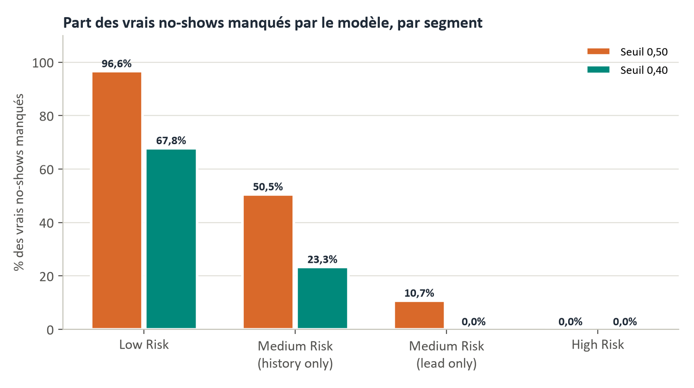
Figure 2 : Part des vrais no-shows manqués par le modèle, par segment (définition corrigée)
Lecture : le modèle ne manque aucun no-show dans les segments à délai long, mais reste peu performant sur le segment Low Risk, où il manque encore 67,8% des vrais no-shows à 0,40. Le modèle ne doit donc jamais servir à décider qui ne reçoit pas de rappel.

5. Tableau de Bord Final
Le tableau de bord réunit sur une seule page les chiffres clés destinés au management de la clinique. Chaque barre affiche sa taille d'échantillon (n) pour éviter toute lecture abusive des petits groupes.
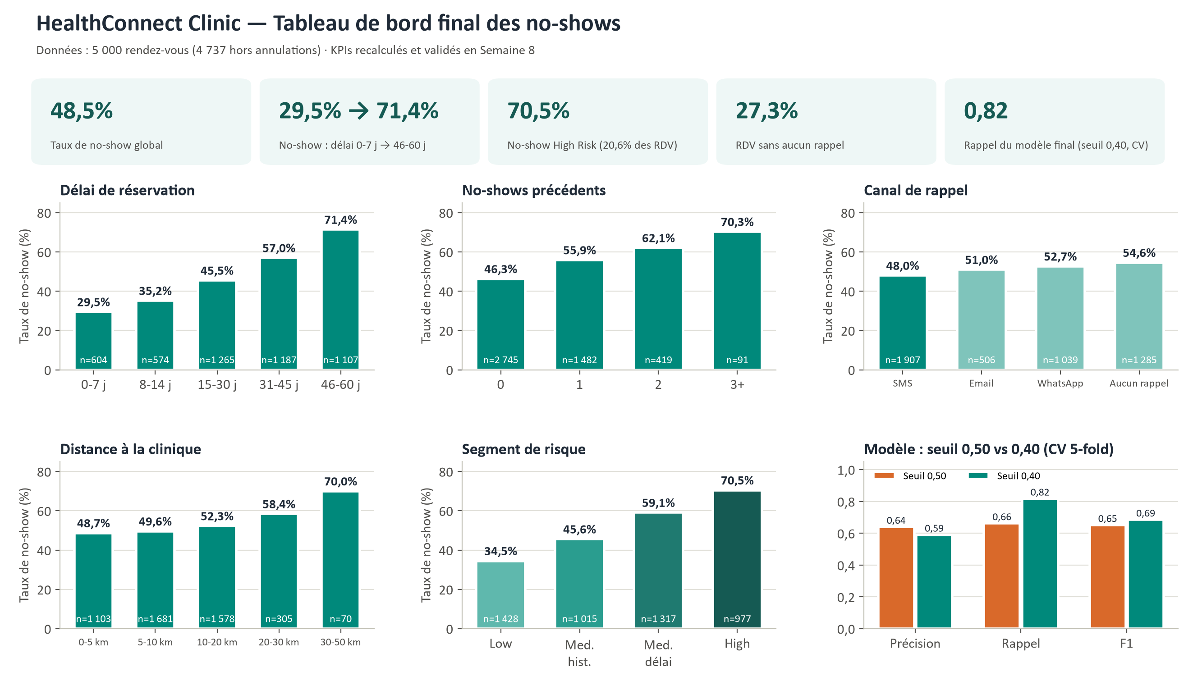
Figure 3 : Tableau de bord final HealthConnect (données validées en Semaine 8)

Patterns d'assiduité les plus importants
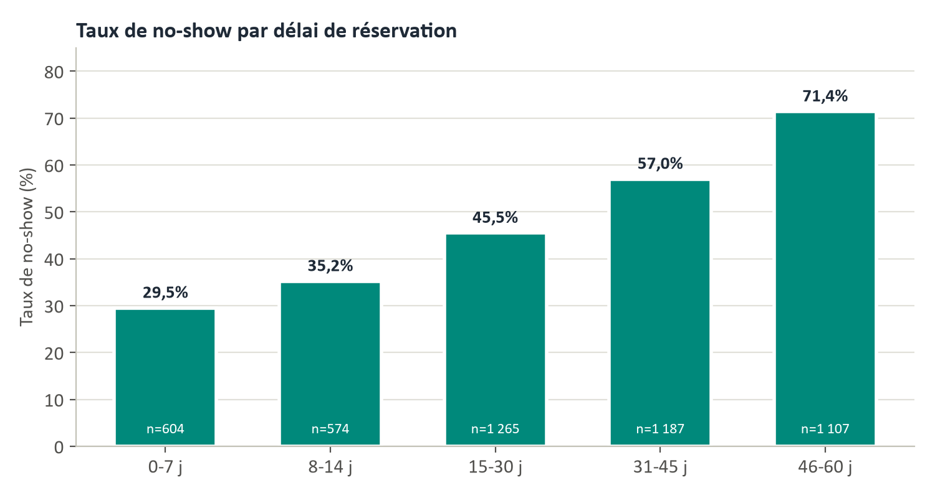
Figure 4 : Taux de no-show par délai de réservation
Pattern n°1, le délai : progression parfaitement monotone de 29,5% à 71,4%. Confirmé dans les 4 types de rendez-vous (Semaine 6) : c'est un phénomène structurel de la clinique, pas d'une spécialité.
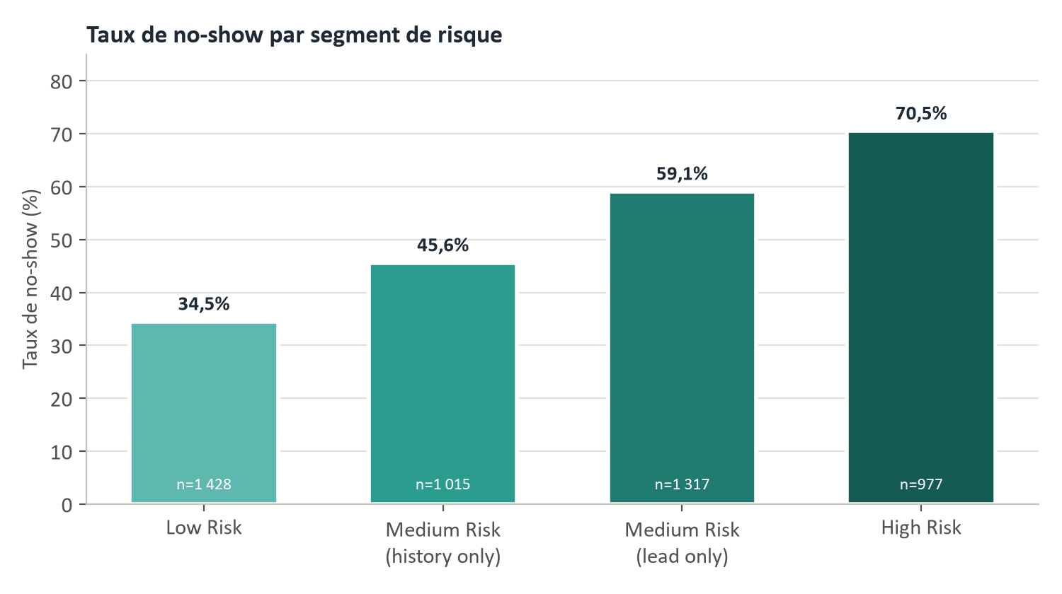
Figure 5 : Taux de no-show par segment de risque
Pattern n°2, l'effet cumulé : délai long et historique s'additionnent. Le segment High Risk (70,5%) présente un taux deux fois supérieur au segment Low Risk (34,5%). Même ce dernier reste élevé : aucun segment n'est « sans risque ».
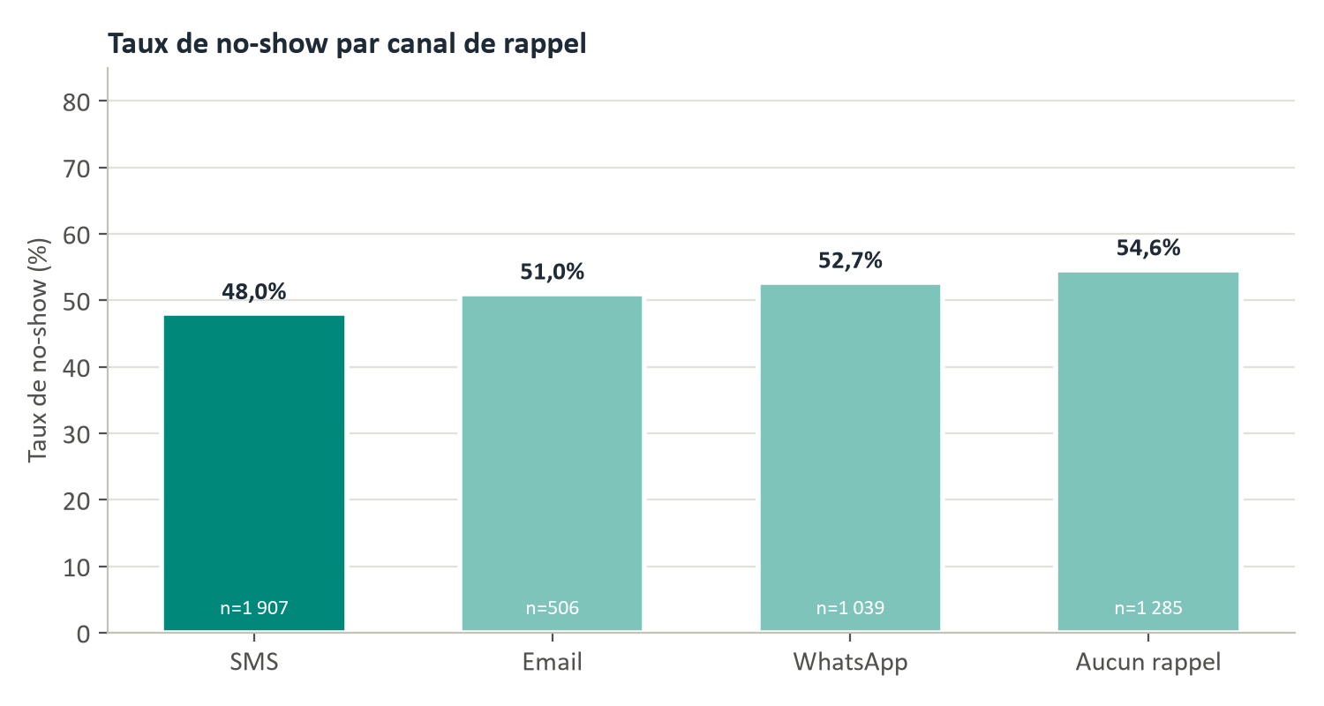
Figure 6 : Taux de no-show par canal de rappel
Pattern n°3, le rappel : le SMS est le canal le plus associé à la présence (48,0%). WhatsApp (52,7%) apporte peu par rapport à l'absence de rappel (54,6%). L'effet est significatif mais modeste (6,6 points).

6. Insights Business
1. Le no-show est d'abord un problème de calendrier, pas de profil démographique. Genre, âge, jour et créneau horaire ne présentent aucun écart supérieur à 6 points ; le délai de réservation triple presque le risque. Le levier principal est donc la politique de prise de rendez-vous.
2. Un rendez-vous sur cinq concentre le risque le plus élevé. Le segment High Risk (977 RDV, 20,6%) justifie une action humaine ciblée plutôt qu'un rappel standard.
3. Le levier le moins coûteux est aussi le plus négligé. 27,3% des rendez-vous ne reçoivent aucun rappel. Si ces RDV atteignaient le taux observé avec SMS, environ 85 no-shows en moins seraient attendus sur l'échantillon (scénario corrélationnel, à confirmer par un pilote).
4. Un bon score global peut cacher un échec ciblé. L'accuracy de 62 % masquait un modèle presque aveugle sur le segment Low Risk. Toute évaluation future du modèle doit se faire par segment.
5. Le modèle apporte surtout un ordre de priorité, pas une certitude. Avec une précision de 0,59, environ 4 alertes sur 10 concernent des patients qui seraient venus : le modèle doit déclencher des actions peu coûteuses (SMS), et les actions coûteuses (appel) doivent rester réservées au segment High Risk.

7. Recommandations Actionnables

7.1 Protocole de rappel à 3 niveaux (recommandation principale)
Ce protocole combine la segmentation (règle simple, compréhensible par le personnel) et le modèle à seuil 0,40 (pour élargir la détection au-delà du segment High Risk). Volumes calculés pour 1 000 rendez-vous attendus.
Niveau | Qui ? | Action | Volume / 1 000 RDV | Justification
1 — Renforcé | Segment High Risk (délai > 30 j + ≥ 1 no-show) | Appel personnel de confirmation + rappel à mi-délai + SMS J-1 | ~206 | No-show 70,5%
2 — Surveillé | Autres RDV signalés par le modèle (probabilité ≥ 0,40) | Double rappel SMS (J-7 et J-1) | ~517 | Rappel du modèle 0,82 ; action peu coûteuse, tolère les fausses alertes
3 — Standard | Tous les autres RDV | SMS standard J-1 (jamais zéro rappel) | ~277 | Segment Low Risk : 34,5% de no-show

7.2 Recommandations complémentaires
1. Adopter le SMS comme canal par défaut et migrer progressivement les rappels WhatsApp, dont l'efficacité est proche de l'absence de rappel.
2. Ajouter un point de contact intermédiaire pour tout RDV réservé à plus de 30 jours, voire limiter l'ouverture de créneaux non urgents au-delà de 30 jours (action structurelle, valable pour les 4 types de rendez-vous).
3. Étudier la téléconsultation pour les patients à plus de 20 km (58,4% à 70,0% de no-show), sur un groupe encore restreint (375 RDV).
4. Lancer un pilote de 8 semaines avant généralisation, avec un groupe témoin, pour mesurer l'effet réel du protocole : les estimations de ce rapport sont corrélationnelles.
5. Suivre 4 KPIs mensuels : taux de no-show global, taux High Risk, part de RDV sans rappel (cible 0 %), rappel du modèle par segment.

7.3 Comment les findings soutiennent les décisions de HealthConnect
Décision de la clinique | Preuve analytique | Recommandation
Quel seuil d'alerte adopter ? | CV 5-fold : F1 0,685 vs 0,651, rappel 0,817 vs 0,662 | Seuil 0,40
Qui mérite un appel humain ? | High Risk : 70,5% de no-show, 20,6% des RDV | Segment High Risk uniquement
Peut-on supprimer les rappels pour les patients « sûrs » ? | Low Risk : 34,5% de no-show ; modèle manque 67,8% de leurs no-shows | Non, jamais
Quel canal privilégier ? | SMS 48,0 % vs WhatsApp 52,7 % vs aucun 54,6 % (χ² p = 0,0019) | SMS par défaut
Faut-il cibler par âge ou genre ? | Écarts < 6 points, aucun gradient | Non
Faut-il revoir la politique de réservation ? | Gradient de délai confirmé dans les 4 types de RDV | Oui, rappel à mi-délai au-delà de 30 j

8. Intégration HC-POD Finale (obligatoire)
Contexte : comme en Semaines 6 et 7, cette piste est suivie en solo, sans binôme réel sur les autres pistes. Le rôle Data Science a été auto-assumé (artefact de modèle, preuve acceptée par l'énoncé). Pour les pistes Project Management, ML Engineering et Generative AI, les outputs ci-dessous ont été produits et documentés comme livrables de transmission ; aucun retour réel n'a été reçu de ces pistes, et c'est indiqué explicitement plutôt que présenté comme acquis.

8.1 Data Analytics ↔ Data Science
Élément | Détail
1. Piste | Data Science (rôle auto-assumé)
2. Dépendance | Le modèle candidat utilise exclusivement les 4 features validées par Data Analytics ; son évaluation par segment dépend de la segmentation Data Analytics
3. Output reçu | Modèle de régression logistique candidat (S6), seuil raffiné 0,40 (S7)
4. Output fourni | Segmentation de risque, validation croisée du seuil, définition corrigée du taux de no-shows manqués
5. Activité d'intégration finale | CV 5-fold du modèle candidat aux deux seuils ; recalcul des erreurs par segment avec les deux dénominateurs
6. Ce qui a changé | Seuil 0,40 confirmé comme final ; le libellé du chiffre de 34,3 % est corrigé ; la faiblesse sur Low Risk est quantifiée correctement (67,8 %)
7. Amélioration | Le modèle final repose sur une preuve robuste (5 plis) plutôt que sur un seul découpage ; ses limites d'usage sont précisément définies
8. Preuve | HealthConnect_Final_Analytics.py (sections 2-3), outputs/final_kpis.json, figures 1-2
9. Contribution à la présentation | Diapositives « Validation du modèle final » et « Ce que le modèle ne doit pas faire »

8.2 Data Analytics → Project Management
Élément | Détail
Dépendance | La Gestion de Projet doit valider la faisabilité opérationnelle du seuil 0,40 (point non résolu en S7)
Output fourni | Charge opérationnelle chiffrée : 723 RDV signalés / 1 000 à 0,40 (contre 570 à 0,50), dont ~206 appels personnels ; table de décision (7.3) ; 4 KPIs de suivi
Output attendu (non reçu) | Confirmation de la capacité d'appel du personnel administratif
Ce qui a changé | La recommandation « alerter tous les RDV à ≥ 0,40 » (S7) devient un protocole à 3 niveaux : les appels coûteux sont limités à ~206 RDV / 1 000 au lieu de 723
Preuve | Section 4 du script (charge opérationnelle) ; section 7.1 du présent rapport

8.3 Data Analytics → ML Engineering (spécification du modèle final)
Élément | Spécification
Entrées | booking_lead_days (entier, 0-60), previous_no_shows (entier ≥ 0), distance_to_clinic_km (réel, médiane imputée si manquant), reminder_sent (Yes/No → 1/0)
Prétraitement | StandardScaler ajusté sur les données d'entraînement uniquement, puis LogisticRegression (random_state = 42)
Périmètre | Rendez-vous non annulés uniquement
Sorties | noshow_probability (0-1), noshow_flag (probabilité ≥ 0,40), risk_segment (règle délai > 30 j / historique ≥ 1), reminder_tier (1, 2 ou 3)
Reproductibilité | Chemins relatifs ; random_state fixés ; dépendances : pandas, scikit-learn, matplotlib
Output attendu (non reçu) | Contraintes du pipeline (format d'entrée, fréquence de scoring)

8.4 Data Analytics → Generative AI
L'assistant administratif doit rester dans le périmètre de la Knowledge Base et ne jamais inventer d'information clinique. La contribution Data Analytics se limite donc à une règle d'orchestration, et non à du contenu de réponse : un rendez-vous de niveau 1 (High Risk) doit être orienté vers une confirmation humaine plutôt que traité uniquement par l'assistant. Le score de risque n'est jamais communiqué au patient.

8.5 Matrice d'intégration finale (contribution Data Analytics)
Flux | Contribution finale | Statut
Data Analytics → Data Science | Features validées, segments, CV du seuil, définition corrigée des erreurs | Intégré et testé
Data Science → Data Analytics | Modèle candidat à seuil 0,40 | Intégré (rôle auto-assumé)
Data Analytics → Project Management | Insights, table de décision, charge opérationnelle, KPIs de suivi | Fourni ; confirmation attendue
Data Analytics → ML Engineering | Spécification entrée / sortie du modèle final | Fourni ; contraintes attendues
Data Analytics → Generative AI | Règle d'escalade humaine pour le niveau 1 | Fourni

9. Contribution à la Démonstration End-to-End
Étape du walkthrough | Contribution Data Analytics
1. Le problème | 48,46% de no-show : près d'un créneau sur deux est perdu
2. Les données | 5 000 RDV, 18 variables ; copie nettoyée séparée (valeurs manquantes documentées en S5)
3. L'analytique | Délai et historique = leviers n°1 et n°2 ; 20,6 % des RDV concentrent le risque le plus élevé
4. Le composant prédictif | 4 features validées ; seuil 0,40 confirmé par CV ; limites d'usage définies
8. La solution finale | Score (DS/MLE) → niveau de rappel (DA) → action (personnel / SMS / assistant GenAI)
9. La valeur business | Actions proportionnées au risque ; zéro RDV sans rappel ; appels humains ciblés
10. Les limites | Corrélationnel, fictif, précision modérée (section 10)

10. Limites Analytiques
- Corrélation, pas causalité : les effets du délai, du canal et de la distance sont observés, pas démontrés. Les scénarios chiffrés (~85 et ~111 no-shows évités) sont des bornes indicatives, à confirmer par un pilote avec groupe témoin.
- Dataset fictif : le taux de no-show (48 %) dépasse largement les standards sectoriels (10-30 %) ; les ordres de grandeur ne sont pas transposables tels quels.
- Pouvoir prédictif modéré : ROC-AUC 0,683, précision 0,59 : environ 300 fausses alertes pour 1 000 RDV à 0,40.
- Le modèle recoupe largement la segmentation : à 0,40, il signale 100 % des RDV à délai > 30 j ; sa valeur ajoutée se situe surtout parmi les RDV à délai court.
- Segment Low Risk mal couvert : 67,8% des no-shows de ce segment restent non détectés.
- Canal de rappel non randomisé : les patients recevant un SMS peuvent différer de ceux recevant WhatsApp ; l'effet canal peut être en partie confondu.
- Pas de validation temporelle : la CV mélange les périodes ; un test sur les rendez-vous les plus récents serait la prochaine étape.
- Annulations exclues et petits effectifs : les annulations tardives (5,26 %) ne sont pas modélisées ; les cellules à n < 30 (heatmap, 30-50 km) sont indicatives.
- Intégration HC-POD partielle : les retours des pistes Project Management et ML Engineering n'ont pas pu être obtenus (cohorte solo).

Améliorations pour une version future
- Pilote randomisé du protocole à 3 niveaux pour mesurer un effet causal.
- Validation temporelle (entraîner sur 2025, tester sur 2026) et suivi mensuel de la dérive du modèle.
- Ajout de variables absentes du dataset (motif de consultation, accès au transport) pour améliorer la précision.
- Tableau de bord interactif (Power BI) alimenté directement par outputs/final_kpis.json.

Annexe — Fichiers et Reproductibilité
Fichier | Contenu
HealthConnect_Final_Analytics.py | Recalcule les KPIs, valide les chiffres, CV 5-fold, charge opérationnelle, génère les figures
outputs/final_kpis.json | Tous les chiffres finaux (source unique du rapport et des slides)
figures/ | Tableau de bord et 6 graphiques (PNG, 200 dpi)
HealthConnect_Final_Analytics_Presentation.pptx | Section analytique de la présentation finale
Week8_Project_Summary.docx | Synthèse hebdomadaire Semaine 8

Exécution : python HealthConnect_Final_Analytics.py (depuis le dossier week8-final-integration). Entrée : ../week5-analysis/HealthConnect_Appointment_Data_cleaned.csv.

